**西城教育研修学院2020—2021学年度第二学期**

**小学第8周研修活动安排**

（2021年4月19日—2021年4月23日）

**通 知**

各小学：

为更好地推进“西城区中小学体育优秀教学课例征集及评选”活动，兹定于2021年4月20日（周二）14：00在西城区教育研修学院教学楼106室召开2021年“西城区中小学体育优秀教学课例征集及评选”活动预备会，会上将布置活动相关要求。请通知所有参加本次活动的老师准时参会。

**通 知**

各小学：

因2021年4月底将进行“西城区中小学体育优秀教学课例征集及评选”活动，小学体育学科相关研修课程活动内容调整为参与此项活动。具体课程如下：

1. 何雪老师负责：

[[602126]小学体育青年教师教学实践研究课程](https://www1.xcjyyxw.cn/course/?courseid=602126&fromId=2)（计划活动时间：4月29日）

1. 苏翌老师负责：

[[602151]小学体育教师核心素养课程——课堂实效与教法创新2](https://www1.xcjyyxw.cn/course/?courseid=602151&fromId=2)（计划活动时间：4月23日）

1. 吉星老师负责：

[[602064]小学体育教师专业发展课程——专业技能与教学实践5](https://www1.xcjyyxw.cn/course/?courseid=602064&fromId=2)（计划活动时间：4月23日）

请参与课程活动的教师根据“西城区中小学体育优秀教学课例征集及评选”活动小学做课表（随后在研修网协作组中公布）每人选择1~2节非本校的课进行听课，并在校内进行研讨。

注意：

1. 听课教师须遵守做课学校的相关要求，做好个人防护，准确提供相关信息。
2. 本次活动涉及学校、课时比较多，请各校听课教师进行校内协调，分散听课，避免过于集中。

**2020—2021学年第二学期小学语文四年级**

**研修活动通知（二）**

活动专题：让“老”课文上出“新”感觉——阅读教学研究课

活动形式：视频案例

活动时间：2021年4月19日—5月19日

注:

以上活动为本年级研修课程第二次研修活动，请您及时登录西城教育研修网“视频案例”频道，观摩并参与讨论。

活动后请您登陆西城教育研修网“继续教育”频道及时参与评价。

**西城区小学数学学科课程**

参加人员：申报“小学数学‘图形的测量’数学活动设计与实施的贯通研究”课程的一、二、三年级数学教师

课程编号：602157

活动时间：2021年4月21日～5月30日

活动形式：网络研修

活动内容：小学数学“图形的测量”中度量单位的认识数学活动设计与实施的贯通研究

活动路径：

第一步：进入研修网首页，点击：视频案例。

第二步：进入视频案例首页后，依次选中“学科—数学”、“学段—小学”、“年级—其它”。

第三步：点击进入视频案例小学数学“图形的测量”中度量单位的认识数学活动设计与实施的贯通研究

第四步：进入视频案例学习后，参与讨论，进行评价。

记录考勤方式：以参加专题讨论的发言作为本次研修活动的考核及记录考勤的依据。请老师们参与专题讨论发言时务必“实名”评价，请注明学校和姓名。以便记录您的出勤！

**西城区小学数学学科课程**

参加人员：申报“依托‘图形的测量’教学内容的研究，促进教师教材研读能力的提高”课程的四、五、六年级的数学教师

课程编号：602153

活动时间：2021年4月21日～5月21日

活动形式：网络研修

活动内容：小学数学“图形的测量”中度量单位的认识教材研究与课堂实践案例交流

活动路径：

第一步：进入研修网首页，点击：视频案例。

第二步：进入视频案例首页后，依次选中“学科—数学”、“学段—小学”、“年级—其它”。

第三步：点击进入视频案例小学数学“图形的测量”中度量单位的认识教材研究与课堂实践案例交流。

第四步：进入视频案例学习后，参与讨论，进行评价。

记录考勤方式：以参加专题讨论的发言作为本次研修活动的考核及记录考勤的依据。请老师们参与专题讨论发言时务必“实名”评价，请注明学校和姓名。以便记录您的出勤！

**小学数学一年级研修活动通知**

研修活动主题：

活动时间：2021年4月15日——2021年7月1日

活动地点：各校

活动形式：网络研修

参与网络研修活动方法：登录研修网小学数学一年级学科主页，点击“活动”按钮，在列表中找到“一下第四单元教学内容整合的研究”标题，点击标题进入活动界面后，先点击“参加”按钮，然后开始学习。

**西城区小学二年级数学年级课程**

参加人员：二年级数学老师

课程编号：602100

活动时间：2021年4月21日～5月21日

活动形式：网络研修

活动内容：二年级下册学生思维可视化的数学案例分享及教学反思（1）

活动路径：

第一步：进入研修网首页，进入“小学二年级数学学科协作组”。

第二步：观看视频微课

记录考勤方式：请老师们观看视频微课后结合自己的教学实践，撰写和研修专题相关的教学案例。期末结束前以学校为单位上传教学案例作为考勤记录。

**2020-2021第二学期小学三年级数学网络研修活动通知**

【活动内容】： 量与计量教学研究

人教版三下册 年、月、日《24时计时法》

【授课教师】： 贺林 北京市西城区展览路第一小学

【授课形式】： 网上实录研究课

【活动资源】： 课堂实录、教学课件、教学设计、学生作品

请老师们积极参加网络学习，针对教学研究课开展单元整体备课，观课后进行网上评价。

**小学六年级数学全区网络研修活动通知**

**（参与流程说明）**

【活动时间】 2021年04月21日— —2021年05月18日

【活动地点】 网络

【活动内容】 “比例”“鸽巢问题”等单元教学分析思考与微课实践研究

《比例》单元教材分析 北京小学于萍老师

《图形的放大与缩小》 京师附小魏闯老师

《自行车里的数学问题》 育民小学季琳老师

《从“一一列举”到“抽屉原理”》 郑毓信

《鸽巢问题（第1课时）》 育翔小学刘钊老师

《鸽巢问题（第2课时）》 育翔小学陈晨老师

《数的认识整理与复习》 中古友谊小学张春红老师

《平面图形的整理与复习》 实验一小崔千老师

【参与网络研修活动的流程】

1. 请登录西城研修网小学数学六年级学科主页，点击“活动”按钮，在列表中找到“小学数学六年级教师数学思想方法贯通培养的教学实践研究”这一标题，点击标题进入活动界面后，先点击“参加”按钮，然后开始学习。

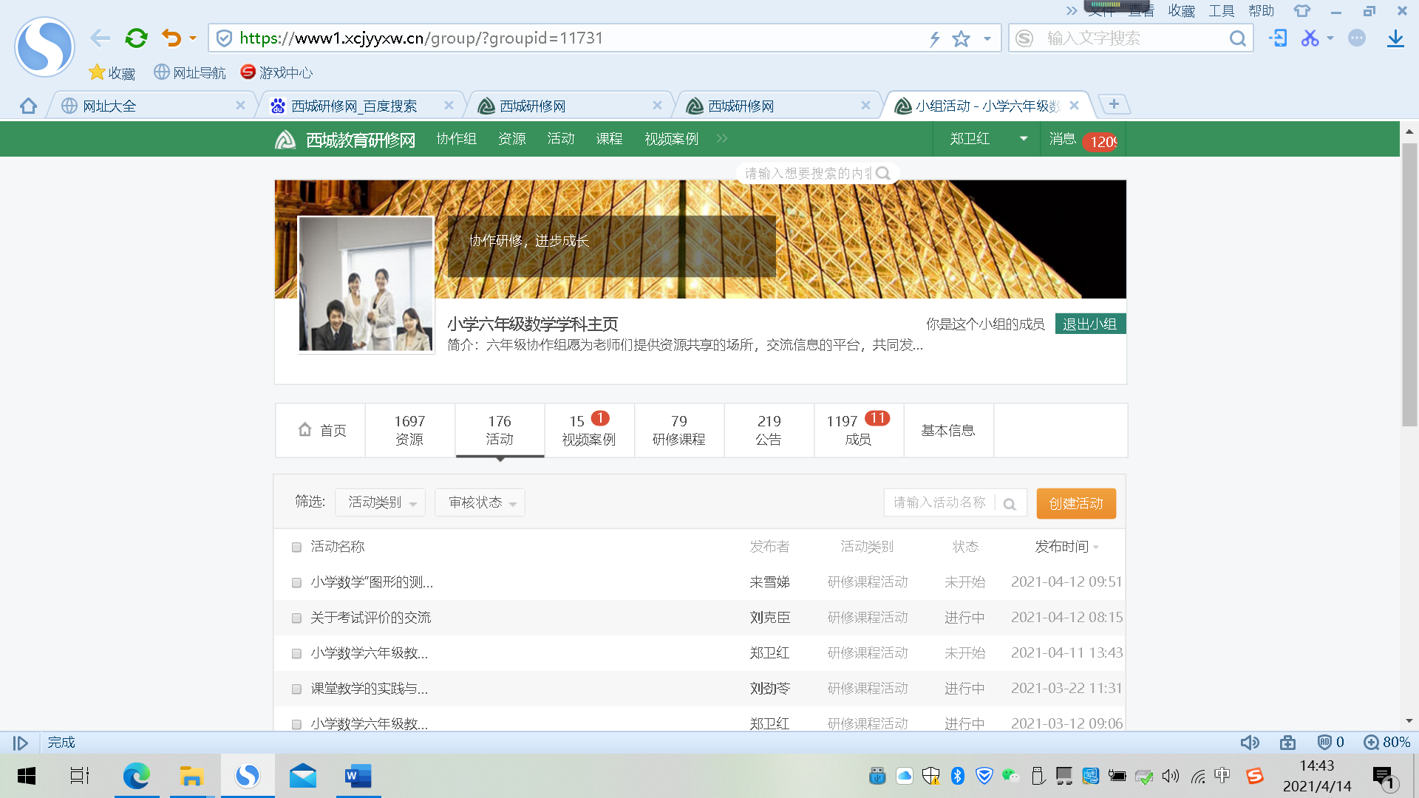

1. **根据个人时间，合理安排学习，根据需要选择学习资源或视频进行观看。保证在规定的活动时间内完成以上研修资料的学习。**
2. **参与话题讨论。**

**点击“⑨评价”，围绕“数学核心知识、核心思想方法的贯通培养”，对您观看的学习资源或视频进行分析点评或提出建议，也可以结合自己的教学提出观点和具体做法。**

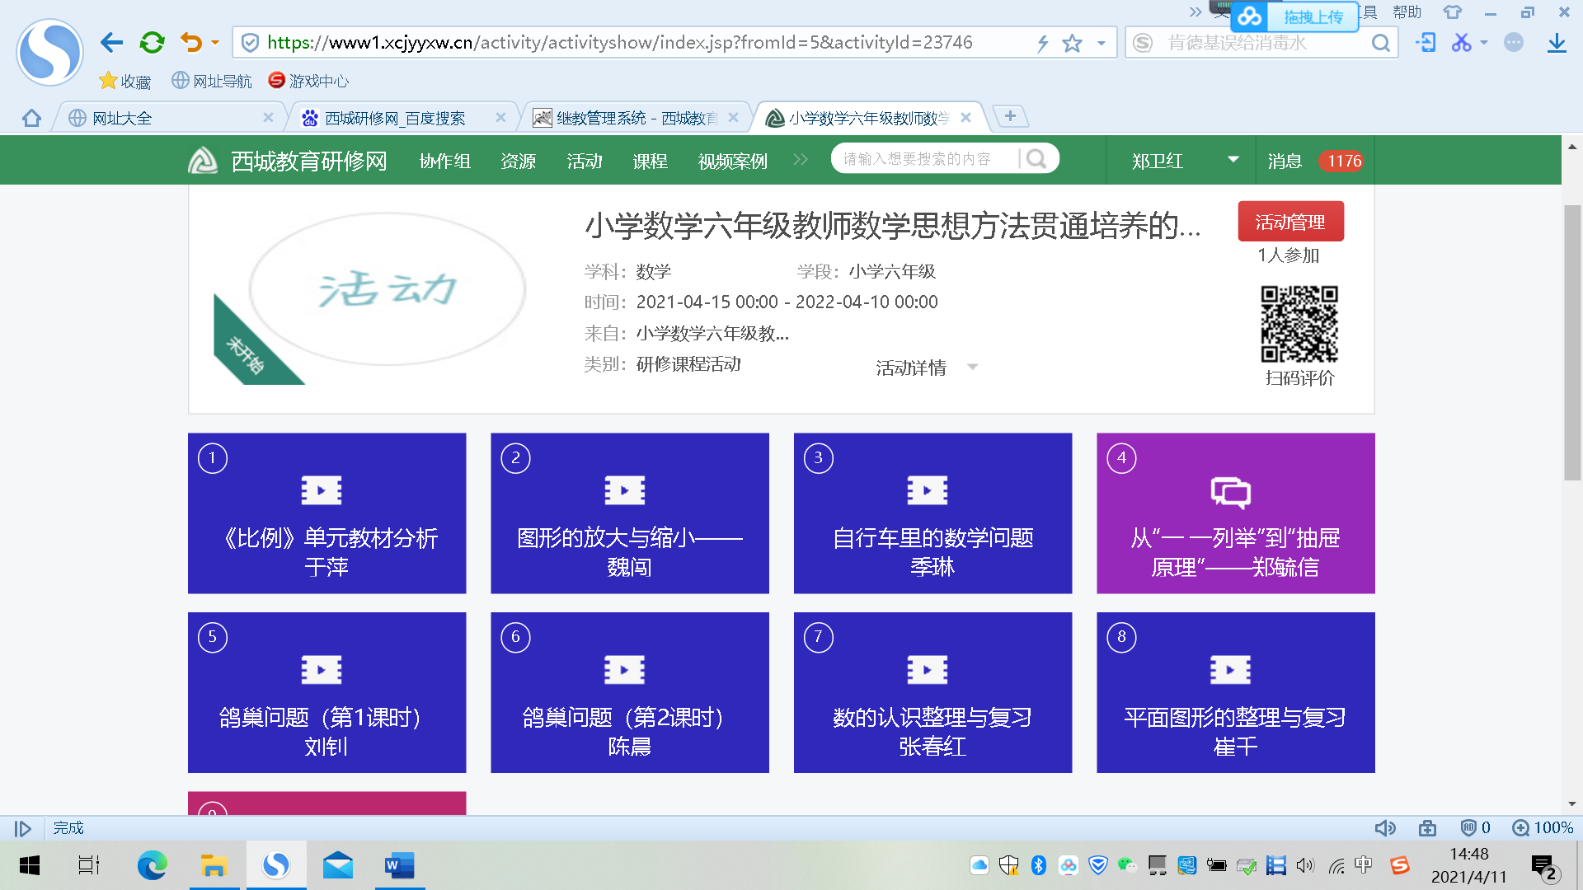

**【注意】**

**每位老师要在“⑨评价”中实名参与话题讨论（请注明学校及姓名），以此作为您参加本次研修活动考勤记录和考核成绩的依据，最晚于5月18日完成。同时老师们还要进入继教系统完成对本次研修活动的评价。**

**“文化视野下的小学书法教学研究”**

**北京市区域联动书法课堂教学交流活动（西城▪顺义▪房山）**

### “普及书法教育，弘扬书法文化”是小学书法教育宗旨。结合[中国学生发展核心素养](https://baike.so.com/doc/24396081-25220490.html)培养以及《中小学书法教育指导纲要》的要求，书法课堂教学中加强书法文化渗透，提高学生书法文化素养十分必要。为了推动北京中小学书法教育的发展，建立区域联动教学研讨模式，相互借鉴课堂教学经验，北京教育科学研究院基础教育教学研究中心特主办北京市区域联动书法课堂教学交流活动。本次活动由北京市西城区教育研修学院和北师大亚太实验学校承办，以“文化视野下的小学书法教学研究”为主题，旨在研究如何通过书法课堂教学提升学生文化素养和审美感知能力，更好地传承中华优秀传统文化。

活动时间： 2021.4.21 9:00——11:40

活动形式： 现场活动+互联网直播

现场活动地点： 北京师范大学亚太实验学校（昌平区北七家镇曹碾村西北）

参会领导专家：

北京教育科学研究院基础教育教学研究中心书法教研员 李祥魁

北京市西城区教育研修学院副院长 祁建新

北京市西城区教育研修学院小学部主任 王爱军

北京市西城区教育研修学院书法研修员 金 梅

北京市顺义区教育研究和教师研修中心书法教研员 王秀华

北京市房山区教研中心教研员 雷文宇

北京师范大学亚太实验学校校长 徐向东

主办单位：北京教育科学研究院基础教育教学研究中心

协办单位：北京市西城区教育研修学院

北京师范大学亚太实验学校

（活动议程见附件）

【附件】

活动议程

|  |  |  |  |
| --- | --- | --- | --- |
| 时 间 | 授课/活动安排 | 主持人/主讲人 | 形式 |
| 9：00--9：10 | 介绍嘉宾  领导致辞 |  | 现场活动  +  网络直播 |
| 9：10--9：50 | 现场课  《匾额书法——堂》  （六年级校本课程） | 西城区  北师大亚太实验学校  杨康健 |
| 10：00--10：40 | 现场课  《欧楷——德》  （五年级） | 顺义区  牛栏山一中实验小学  张莉莉 |
| 10：45--11：00 | 说 课  《斜 钩》（三年级） | 房山区  北京小学长阳分校  黄炜晟 |
| 11：00--11：40 | 专家点评 | 李祥魁 |
| 11:50—12:30 | 午餐 |  |  |

活动参与形式

1、现场观摩

西城、顺义、房山区部分骨干教师（各区教研员指定）

2、直播观摩

请各区书法教师提前扫描“直播二维码”参与活动。

西城区的书法教师在观看直播过程中留存视频截图照片一幅，于4月21日活动结束前把截图照片转发于“杏坛墨缘”微信群中，进行接龙签到。本签到将作为西城区书法教师获得本次研修课程继续教育学分的凭证。



【直播二维码】

**小学美术教师挖掘教材的文化内涵，增强知识储备落实学科核心素养——欣赏评述、综合探索领域（二）**

|  |  |  |  |
| --- | --- | --- | --- |
| 活动主题： | 小学美术教师挖掘教材的文化内涵，增强知识储备落实学科核心素养——欣赏评述、综合探索领域（二 ） | 活动形式： | 混合式学习 |
| 活动日期： | 2021-04-21 14:00 | | |
| 活动地点： | 线下或线上研修 | | |
| 主持人： | 校际组组长 | | |
| 主讲人： | 校际组组长 高级教师 校际组组长所在校 | | |
| 主题： | 校际组活动   1. 组内研究课试讲 2. 集体备课   提示：请各组有针对性的集中开展组内研究课，建议一组1-2节课，保证研究课质量和深度，请各位组长把好关。 | | |

**小学科学学科研修活动通知**

各位学校领导和科学教师：

大家好！

本学期四、五、六年级科学学科教材统一更换为：人教鄂教版《科学》教材。由于新教材的教师用书暂时未到，为了不影响老师们对教材的把握和理解、不影响科学教师对本学期课程的整体设计，于本周五（9月4日）下午13：30组织科学学科网络研修活动。

研修课程：小学科学教师专业发展课程——新课标的学习与实践（五）

活动主题：科学学科新教材培训（1）——五、六年级上册

活动时间：2019年9月4日（星期五）下午13：20

活动方式：网络研修（西城区教育研修网—科学协作组—活动——“小学科学学科新教材培训（一）”

活动内容：观摩学习教材培训相关视频资料

1．五、六年级上册科学教材介绍

2．四、五、六年级上册教学示范课及专家点评

主讲专家：

五年级上册教材介绍 人民教育出版社 索南昂修

六年级上册教材介绍 人民教育出版社 刘忠学

活动要求：请科学教师在活动时间内，上网参加研修活动。观看和学习专家讲座的视频文件，并且按照相应的要求在讨论区发表评论（活动后将根据参与讨论发表评论的情况记录本次活动的考勤，统计继教学分）

备注： 1. 请老师们按时参加活动，认真学习相应的资料，并且积极再讨论区发言。

2．为了老师们能够尽快了解四、五、六年级的全部培训资料，所以本次研修活动培训资料内容非常丰富，故周五下午研修活动时间不能看完全部资料，大家可以优先选择自己任教的相应年级进行学习，此后，会再次组织老师们继续学习。

**小学信息技术学科第8周研修活动通知**

**研修主题：专题讲座——提高教师教学专业技能（一）**

**研修形式：混合式研修（面授听讲座，网上进行研讨）**

**研修时间：**2021年4月22日（周四）上午9：00

**研修地点：西城区西单小学六楼多媒体教室**

**研修内容：**专题讲座——提高教师教学专业技能（一）

1.以“北京版”为例，分析“图形化编程（源码编辑器）”教学方法

2.以“清华版”为例，分析“Python编程”教学方法

研修人员：全体小学信息技术教师参加

备注说明：请老师们凭借此通知进入学校参加研修活动。

**小学道德与法治学科课程资源建设实践与研究骨干课程活动通知**

**研修活动主题：**小学道德与法治学科课程资源开发利用的基本方法与策略（一）

**研修活动时间：**2021年 4 月 21 日（星期三）上午8：30

**研修活动地点：**网上研修

**研修活动内容：**

一、小学道德与法治学科课程资源开发利用的基本方法与策略（一）主讲：白富斌

二、小学道德与法治学科课程资源开发利用实践交流

1.课题《二年级【道德与法治（统编版）】挑战第一次》

主讲教师：北京第一实验小学 胡秀荣老师

2.课题《六年级【道德与法治（统编版）】学会尊重 第一课时》

主讲教师：西城区中古友谊小学 赵虎老师

备注：

1.请参与西城区课程资源录制教师按时登陆研修网参与学习。

2.登录西城区教育研修网小学道德与法治协作组页面置顶区打开相关资源链接进行学习，学习后进入继教系统做好评价。

**小学综合实践活动课程研修活动通知**

活动时间：2021年4月23日 13：00—17:00

活动方式：网络研修（西城教育研修网-“小学综合实践活动-研究性学习”协作组）

活动内容：专家讲座-《综合实践活动的“知”与“行”》

活动步骤：

1.登录西城教育研修网。

2.进入“小学综合实践活动-研究性学习”协作组，点击进入“课程理论学习研讨20210423”活动，点击“参加”后，参与本次网络研修活动。

3.观看学习《综合实践活动的“知”与“行”》专题讲座视频。

4.在“学习研讨”模块中完成研讨题目的讨论。

活动要求：

1.按时参加活动，在13：00点—17:00点的时间段内完成研讨。

2.认真观看学习专题讲座视频。

3.在研讨中充分表达自己的观点。

**小学音乐学科研修活动(面向全体教师课程)**

**活动主题：小学音乐教师单元主题教学研修之学习目标的确立（二）**

**活动时间：2021年4月21日（星期三）下午1:30**

**活动地点：线上平台**

**活动内容：各校际组开展专题研讨活动**

**详细要求请老师们关注校际组微信群通知。**